Die Gemeinden des Bezirks

Betzdorf  Luisenstrasse 2  57518 Betzdorf  Gottesdienste:  Sonntags 9:30 Uhr  Mittwochs 20:00 Uhr  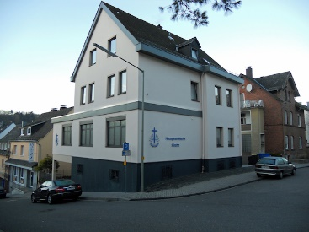 | Biebertal-Krumbach  Waldhausstraße 6  35444 Biebertal  Gottesdienste:  Sonntags 9:30 Uhr  Mittwochs 20:00 Uhr  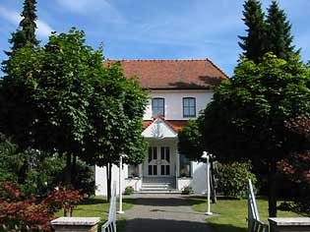
Butzbach  Kantstr. 14  35510 Butzbach  Gottesdienste:  Sonntags 9:30 Uhr  Mittwochs 20:00 Uhr  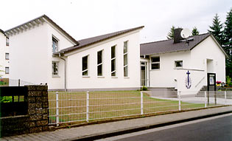 | Fernwald-Buseck  Grabenstraße 15  35418 Buseck-Oppenrod  Gottesdienste:  Sonntags 9:30 Uhr  Mittwochs 20:00 Uhr  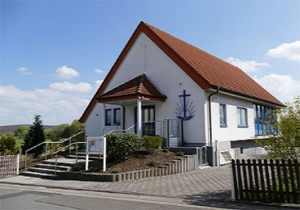
Gießen-Süd  Händelstr. 1  35392 Gießen  Gottesdienste:  Sonntags 9:30 Uhr  Mittwochs 20:00 Uhr  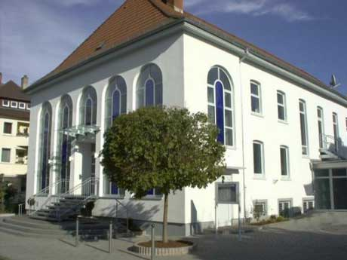 | Gießen-Wieseck  Wilhelm-Liebknecht-Str. 45  35396 Gießen  Gottesdienste:  Sonntags 9:30 Uhr  Mittwochs 20:00 Uhr  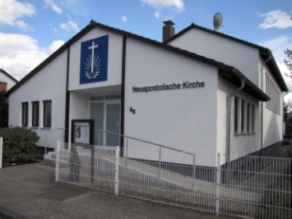
Haiger  Frauenbergstrasse 4  35708 Haiger  Gottesdienste:  Sonntags 9:30 Uhr  Mittwochs 20:00 Uhr  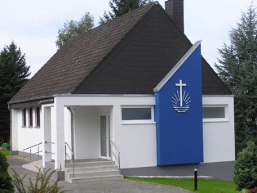 | Herborn  Konrad-Adenauer-Strasse 54  35745 Herborn  Gottesdienste:  Sonntags 9:30 Uhr  Mittwochs 20:00 Uhr  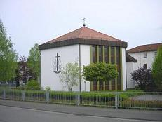
Hohenahr-Erda  Am Beerengraben 8  35644 Hohenahr  Gottesdienste:  Sonntags 9:30 Uhr  Mittwochs 20:00 Uhr  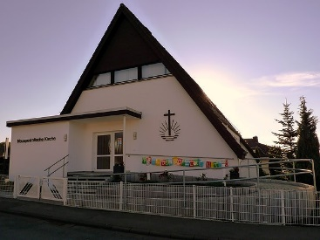 | Hungen  Müllerweg 2  35410 Hungen  Gottesdienste:  Sonntags 9:30 Uhr  Mittwochs 20:00 Uhr  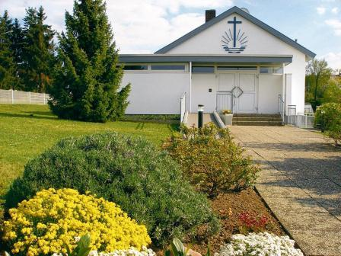
Kreuztal  Dörrwiesenstrasse 16  57223 Kreuztal  Gottesdienste:  Sonntags 9:30 Uhr  Mittwochs 20:00 Uhr  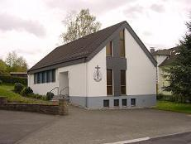 | Lich  Bahnhofstraße 32  35423 Lich  Gottesdienste:  Sonntags 9:30 Uhr  Mittwochs 20:00 Uhr  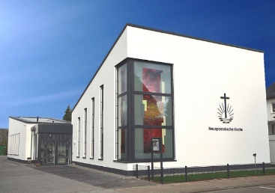
Olpe  Lindenstraße 19,  57462 Olpe  Gottesdienste:  Sonntags 9:30 Uhr  Mittwochs 20:00 Uhr  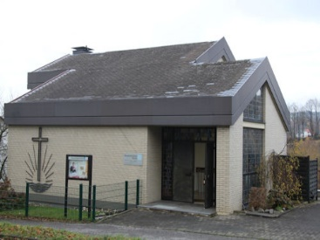 | Pohlheim  Fahrtgassse 23a  35415 Pohlheim  Gottesdienste:  Sonntags 9:30 Uhr  Mittwochs 20:00 Uhr  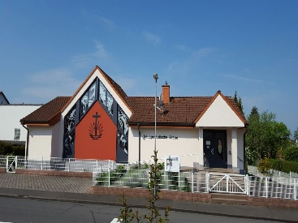
Siegen  Koblenzer Straße 152  57072 Siegen  Gottesdienste:  Sonntags 9:30 Uhr  Mittwochs 20:00 Uhr  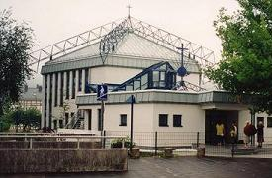 | Wettenberg-Wißmar  Hinter dem Hof 22 /  Ecke Ruttershausener Str.  35435 Wettenberg-Wißmar  Gottesdienste:  Sonntags 9:30 Uhr  Mittwochs 20:00 Uhr  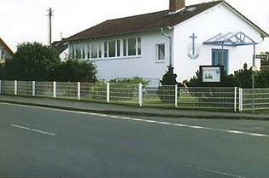
Wetzlar
Neustadt 53
35576 Wetzlar
Gottesdienste:
Sonntags 9:30 Uhr
Mittwochs 20:00 Uhr
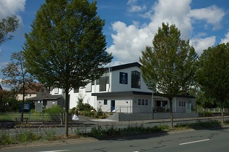

Monatsplakat Dezember

© 2017 - NAK HRS

